Sevilla, 14 de mayo de 2024

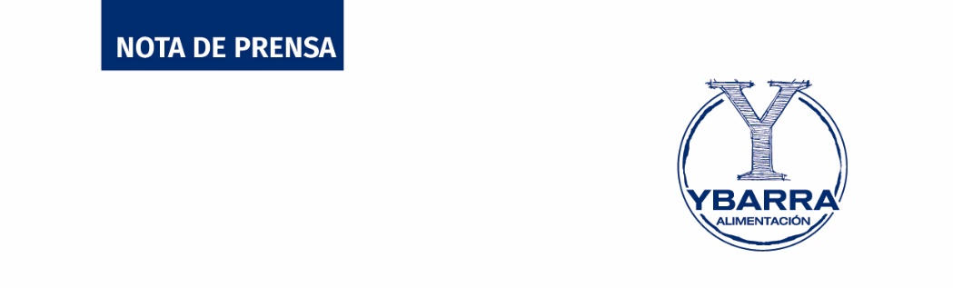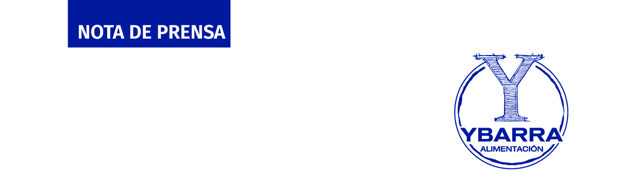**Ybarra refuerza su compromiso con el medio ambiente lanzando pet 100% reciclado**

**La compañía avanza en su estrategia de sostenibilidad al utilizar materiales reciclados en toda su gama de mayonesas y salsas pet down**

Ybarra, líder español en la categoría de mayonesas y salsas frías donde está presente desde hace más de 60 años **da un nuevo paso en su compromiso con la sostenibilidad** al utilizar envases fabricados con PET 100% reciclado para envasar toda su gama de productos en este formato.

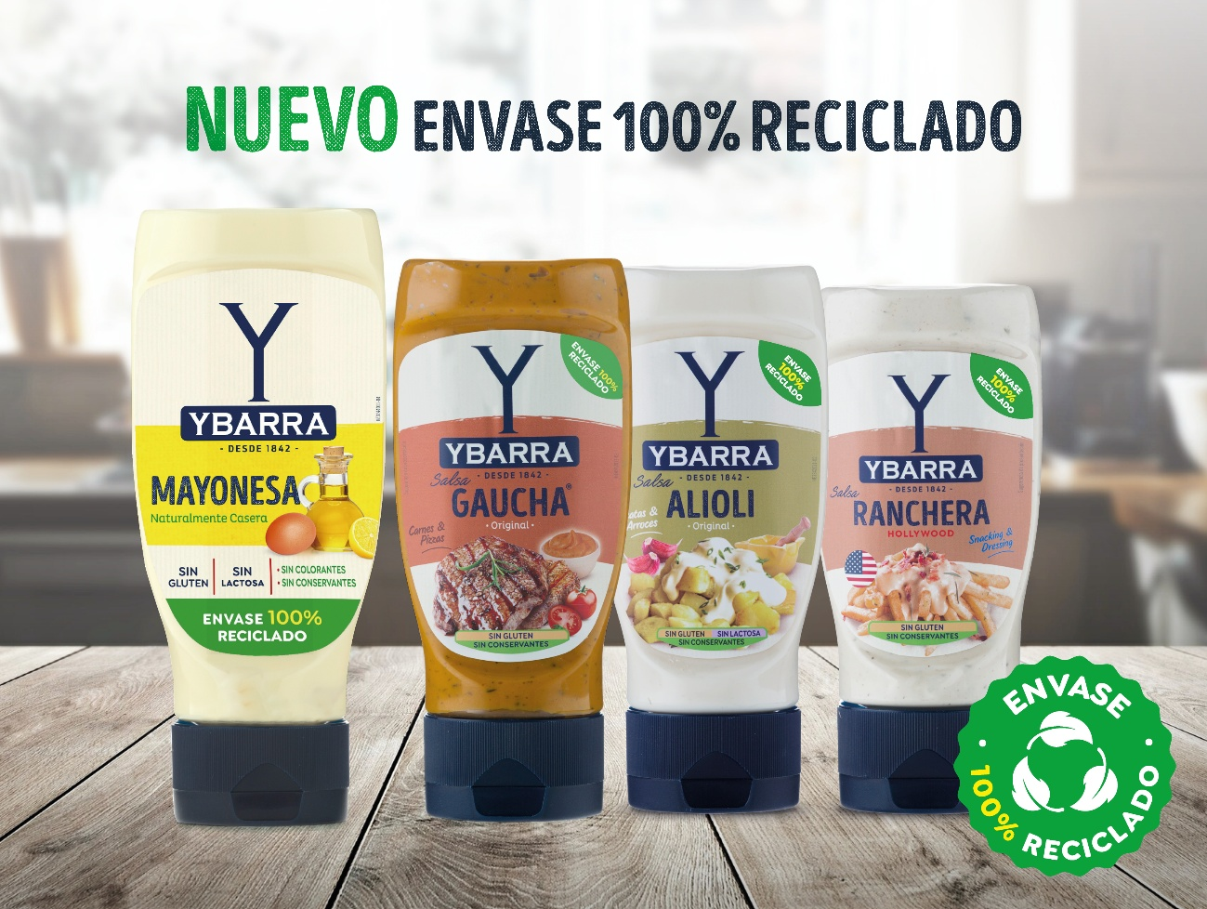

Este cambio permitirá reducir de manera significativa el uso de materiales de origen fósil y minimizar la huella de carbono de la compañía, alineándose con las tendencias globales hacia una economía circular. La iniciativa responde también a la creciente demanda de los consumidores que buscan opciones más sostenibles y responsables con el medio ambiente.

**Compromiso con la sostenibilidad en toda la cadena de producción y suministro**

Ybarra reafirma su liderazgo en la industria alimentaria adoptando prácticas sostenibles en todas las etapas de su proceso productivo. La implementación de envases reciclados se suma a otras medidas ambientales de la compañía, como la optimización de recursos, la valorización de residuos y la reducción del impacto ambiental en su planta de producción.

Con esta iniciativa, Ybarra continúa evolucionando hacia un modelo más responsable con el medio ambiente, garantizando al mismo tiempo la máxima calidad y seguridad de sus productos.

Más información en: [www.ybarra.es](http://www.ybarra.es)

Contacto: [comunicacion@grupoybarra.es](mailto:comunicacion@grupoybarra.es)

Teléfono: 955 67 50 60